Ci troviamo a Via Venti Settembre 58/A in un bellissimo palazzo di fine '800 nel cuore storico di Roma, tra Porta Pia e Via Veneto, ed a breve distanza a piedi dalla stazione centrale Termini, Piazza di Spagna, Villa Borghese e dai principali siti turistici.

Offriamo ai nostri ospiti un servizio di reception dalle 8.30 alle 20.30 ma siamo una struttura estremamente flessibile per venire incontro alle esigenze dei clienti con riferimento a late check in o early check out.

Garantiamo inoltre un’ampia gamma di servizi a disposizione dei nostri ospiti tra i quali: il deposito bagagli, garage convenzionato, cassaforte, trasferimento a pagamento da/per aeroporto.

Le nostre camere, sono arredate con personalità e gusto essenziale, curate in ogni dettaglio per offrire il massimo comfort. Accoglienti e luminose, completamente insonorizzate, per soddisfare anche gli ospiti più esigenti.
Ogni camera è dotata:

- TV Satellitare LCD
- Aria Condizionata/Riscaldamento
- Finestre Insonorizzate
- Bagno Privato
- Asciugacapelli
- Cassaforte elettronica
- Minibar

Lavoriamo con importanti agenzie di viaggio specializzate e siamo presenti, tra l’altro, su Booking.com con un punteggio di 8,3.

Vi proponiamo una convenzione alle seguenti tariffe :

- camera singola 48Euro/notte con colazione
- camera doppia 68 Euro/notte con colazione
- camera tripla 95 Euro/notte con colazione

Di seguito alcune foto del palazzo che ci ospita e delle
nostre camere:
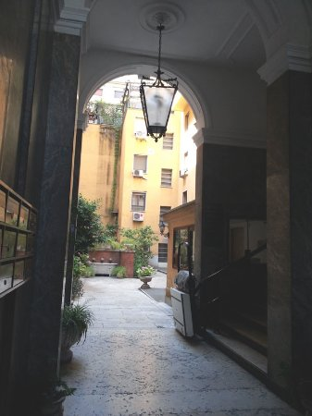
FOTO 1: IL CORTILE INTERNO
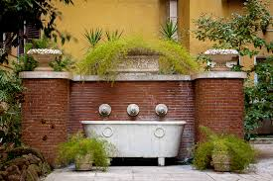
FOTO 2: IL CORTILE INTERNO

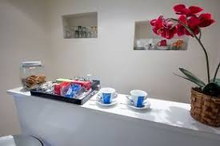

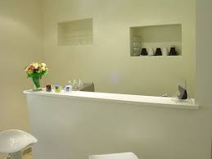

FOTO 3 – 4 : IL NOSTRO ANGOLO BAR

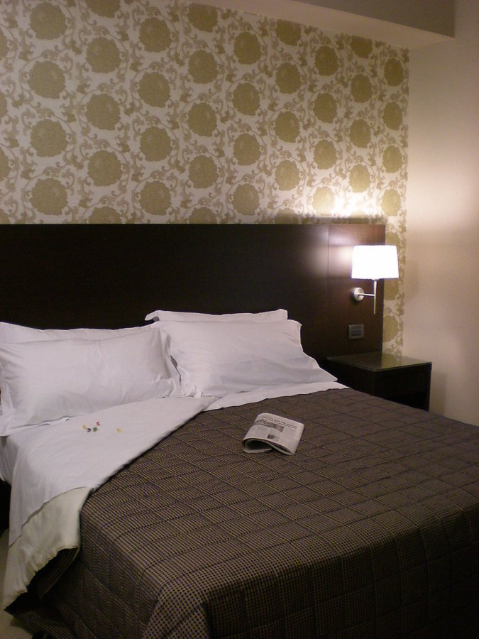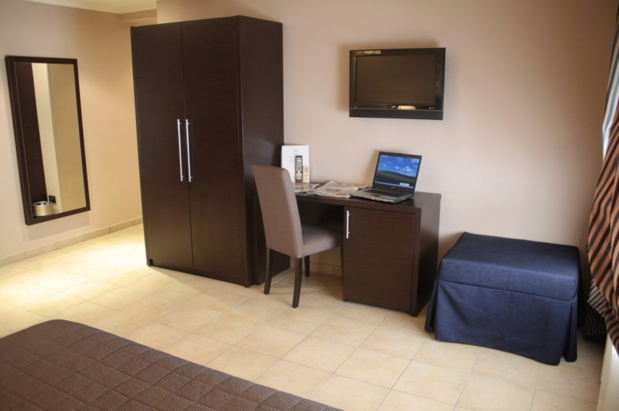
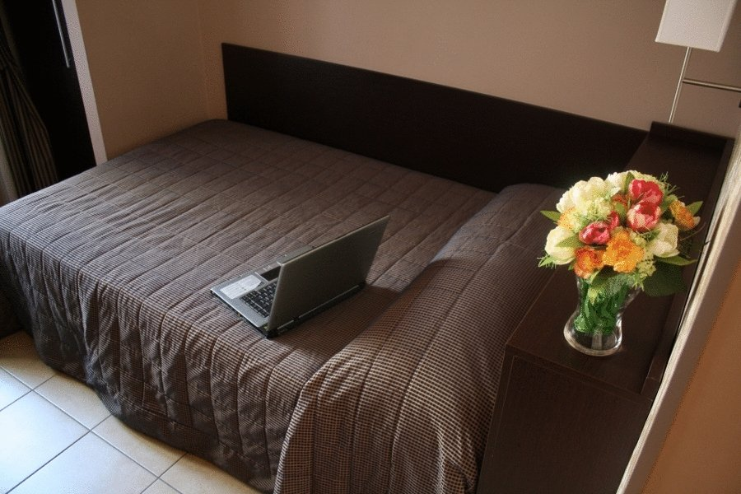

FOTO 5 – 6 – 7 LE NOSTRE STANZE

Potete trovare ulteriori foto su:

http://www.7kings.eu/camere.html
https://www.booking.com/hotel/it/seven-kings-relais.it.html

Vi invitiamo in ogni caso a venire a visitare la nostra struttura per
constatare di persona la cura delle stanze e la professionalità con cui gestiamo il soggiorno dei nostri ospiti. Saremo particolarmente lieti di fare la Vostra conoscenza

Cordialmente

Emanuela 3498722041

